公元395年，古罗马帝国分裂为东西两个帝国，东罗马帝国建在君士坦丁堡，后来得名拜占庭帝国。公元479年，西罗马帝国灭亡，西欧形成封建制度。直到14～15世纪资本主义萌芽之前，欧洲的封建时期被称为中世纪。
东罗马又俗称拜占庭帝国，其建筑也称拜占庭建筑。拜占廷建筑的主要成就是创造了把穹顶支承在4个或者更多的独立支柱上的结构方法和相应的集中式建筑形制。它的教堂建筑格局大致有三种：1.巴西利卡式，平面似长方形；2.集中式，即平面为圆形或多边形，中央有穹窿；3.十字形，即平面为前后、左右等长的希腊十字，中央有穹窿顶。
根据东正教的宗教活动需要，以及宗教形态视觉效果的需要，拜占廷建筑多为集中式布局，其特征是中心对称，平面为圆形或多边形，中央是半圆状的穹窿顶。
帆拱的结构方式不仅使穹顶和方形平面的承接过渡在形式上自然简洁，同时把荷载集中到四角的支柱上，消解了中心大穹窿顶的水平侧推力，使整体建筑完全不需要连续的承重墙，穹顶之下的空间更加开敞。比起古罗马必须用圆形平面、封闭空间的穹顶技术来说有了非常重大的进步。帆拱、鼓座、穹顶这一套拜占庭的结构方式与艺术形式，以后在欧洲得到广泛流行。
拜占庭时期建筑的特点，除了对穹窿的偏爱之外，就是马赛克（Mosaic）技术的大量使用。这种用涂有色彩的小陶瓷片来拼组图案的方法在罗马帝国初期就已经很盛行了。著名的庞贝城就出土了不少。但是把大面积的、色彩饱满的、精细的马赛克镶嵌画用在教堂内部的装饰上是拜占庭时期的特色。
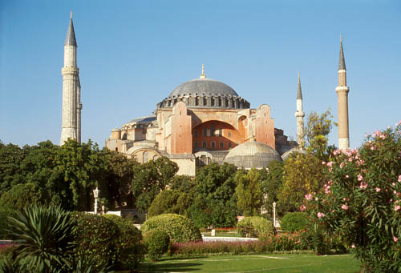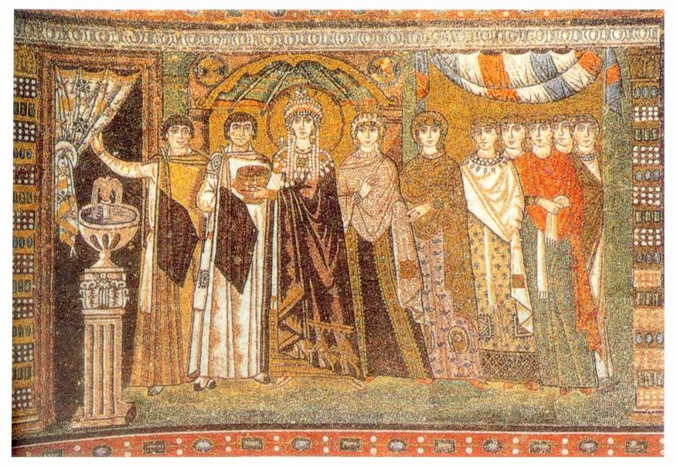
拜占廷建筑的代表一圣索菲亚大教堂 马赛克镶嵌画
在君士坦丁堡（现土耳其伊斯坦布尔），圣索菲亚大教堂是东正教的中心教堂，是皇帝举行重要仪式的场所。平面为长方形，上以穹窿覆盖的巴西利卡式。大厅高大宽阔，适宜于隆重豪华的宗教仪式和宫廷庆典活动。结构系统复杂而条理分明，中央大穹窿通过帆拱支承在4个大柱墩上，其侧推力由东西两个半穹顶及南北各两个大柱墩来平衡。15世纪后，土耳其人将此改为礼拜寺，在其四角加建邦克楼，教堂的墙和穹顶都是砖砌的，穹顶外表覆盖着铅皮，其延展、复合的空间，比起古罗马万神庙单一、封闭的空间来说，是结构上的巨大进步。可以说，圣索菲亚大教堂是拜占廷建筑最光辉的代表。
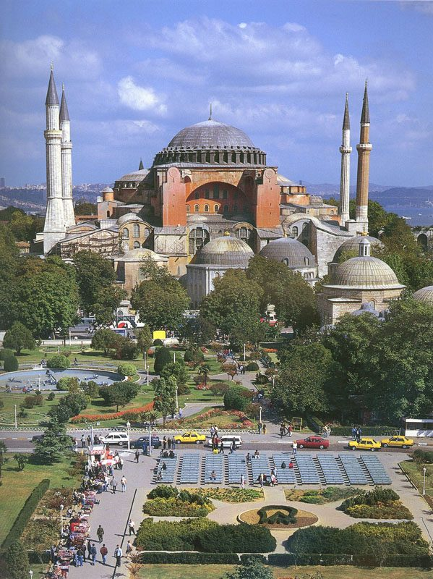 圣索菲亚大教堂
拜占庭建筑艺术对于上海近代建筑风格也有影响，如新乐路襄阳北路上的东正教圣母大堂和皋兰路上的东正教堂，都是拜占庭形式的建筑。
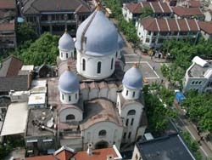 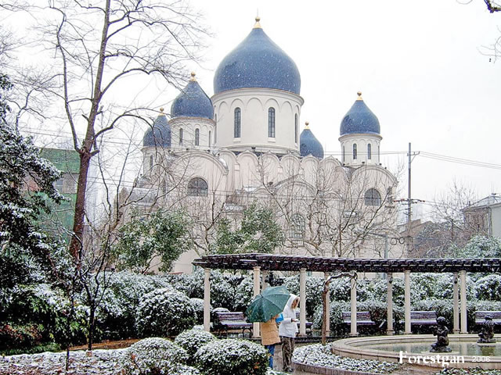 上海圣母大堂

